基隆市立成功國民中學七年級七上自然與生活科技科題庫
1.(Ａ) 2.(Ｃ) 3.(Ａ) 4.(Ａ) 5.(Ｄ)
6.(Ｂ) 7.(Ａ) 8.(Ｂ) 9.(Ｂ) 10.(Ｂ)
11.(Ｃ) 12.(Ｂ) 13.(Ａ) 14.(Ｄ) 15.(Ｃ)
16.(Ｂ) 17.(Ｃ) 18.(Ｃ) 19.(Ｃ) 20.(Ｂ)
21.(Ａ) 22.(Ｂ) 23.(Ｄ) 24.(Ｄ) 25.(Ｃ)
26.(Ｃ) 27.(Ｃ) 28.(Ｂ) 29.(Ｃ) 30.(Ｃ)
31.(Ｂ) 32.(Ｄ) 33.(Ｂ) 34.(Ｃ) 35. (Ｂ)
36.（Ａ） 37.(Ａ) 38.(Ａ) 39.(Ｄ) 40.(Ｄ)

- 單一選擇題
- ( )原始的大氣中缺乏氧氣，直到以進行何種作用為主的生物出現後，大氣中的氧氣才漸漸增加？
(Ａ)光合作用 (Ｂ)呼吸作用 (Ｃ)消化作用 (Ｄ)運輸作用。
- ( )有關生物圈的敘述，何者正確？
(Ａ)為海平面上下共一萬公尺的範圍內 (Ｂ)生物圈內的環境都差不多，因此可以孕育出豐富的生命 (Ｃ)為了適應不同的生存環境，生物通常有著不同的外觀、構造與習性 (Ｄ)生物圈的範圍含有陸地及水域，但不包含大氣。
- ( )下列關於以科學方法進行實驗的敘述，何者正確？
(Ａ)實驗時，各種會影響實驗結果的因素稱為變因 (Ｂ)實驗中的實驗組和對照組，其控制變因必須不同 (Ｃ)操作變因為實驗組和對照組需保持相同的因素 (Ｄ)必須先提出結論，才能分析得知實驗中的應變變因為何。
- ( )仙人掌的葉呈針狀，主要的目的為何？
(Ａ)減少水分的蒸散 (Ｂ)增加光合作用的速率 (Ｃ)可儲存大量的養分 (Ｄ)增加水分吸收的面積。
- ( )水筆仔的樹枝上常會懸掛著一根一根的筆狀物，請問這些是水筆仔的何種構造？
(Ａ)氣生根 (Ｂ)果實 (Ｃ)變形的莖 (Ｄ)胎生苗。
- ( )下列三者在研究科學問題時，先後順序應該為何？(甲)學說；(乙)實驗；(丙)提出問題。
(Ａ)甲乙丙 (Ｂ)丙乙甲 (Ｃ)乙甲丙 (Ｄ)丙甲乙
- ( )下列何者適合使用解剖顯微鏡觀察？
(Ａ)螞蟻的觸角 (Ｂ)人的口腔皮膜細胞 (Ｃ)細菌 (Ｄ)病毒。
- ( )主要是什麼因素造成大鯨魚與小蝦米之間體型的差異？
(Ａ)細胞的大小 (Ｂ)細胞的多寡 (Ｃ)細胞製造分泌物的多寡 (Ｄ)細胞與細胞之間的間隔大小。
- ( )下列有關「細胞學說」的敘述，何者正確？
(Ａ)虎克觀察的軟木栓薄片，其中蜂窩狀的小格子是由完整的細胞所組成 (Ｂ)虎克是第一位描述細胞的科學家 (Ｃ)動、植物體的基本構造是粒線體 (Ｄ)虎克觀察細胞的工具為放大鏡。
- ( )以下關於細胞內各種構造的敘述，何者錯誤？
(Ａ)細胞核為細胞的生命中樞，其中含有遺傳物質 (Ｂ)粒線體可產生細胞所需的能量，是動物細胞的特有構造 (Ｃ)葉綠體通常出現在植物細胞中，能行光合作用製造養分 (Ｄ)細胞壁可以使細胞在清水中不脹破。
- ( )下列關於細胞置於各種不同濃度的鹽水內會發生的改變，何者正確？
(Ａ)動物細胞置於生理食鹽水中時，細胞會萎縮 (Ｂ)植物細胞置於低濃度食鹽水中時，細胞會脹破 (Ｃ)動物細胞置於高濃度食鹽水中時，細胞會萎縮 (Ｄ)水分子滲透通過細胞膜的方式，並不是擴散作用的一種。
- ( )小嘉看見小榕正在吃蘋果，就對旁邊的同學小費說：「人可以利用口腔器官來嚼碎植物營養器官──蘋果。」請問小嘉所說的這句話對嗎？
(Ａ)錯的，口腔屬於組織，不是器官 (Ｂ)錯的，蘋果屬於生殖器官 (Ｃ)錯的，口腔與蘋果都是屬於組織 (Ｄ)完全正確。
- ( )下列有關能量的敘述，何者正確？
(Ａ)食物中所含的能量可以用燃燒的方式來測定 (Ｂ)植物無法運動，故不需消耗能量即可生存 (Ｃ)含有粒線體的植物細胞才能行光合作用製造能量 (Ｄ)植物藉由消化作用將大分子變小分子，以獲得所需的能量。
- ( )動物攝取食物可獲得各種養分，其中無法在生物體內經轉換產生能量的是哪種養分？
(Ａ)醣類 (Ｂ)蛋白質 (Ｃ)脂質 (Ｄ)維生素。
- ( )相同重量的甲食物比乙食物含有較多的「卡」，則兩種食物相比有何差異？
(Ａ)對人體較有益 (Ｂ)體積較大 (Ｃ)含能量較多 (Ｄ)含養分較多。
- ( )為什麼放在冰箱外的食物比放在冰箱內的食物容易腐敗？
(Ａ)冰箱內缺乏光線 (Ｂ)冰箱內溫度低，酵素活性低 (Ｃ)冰箱內沒有細菌 (Ｄ)冰箱外溫度高，酵素活性低。
- ( )下列有關酵素的作用，何者正確？
(Ａ)酵素的主要成分是醣類 (Ｂ)酵素必須在生物體內才能進行反應 (Ｃ)酵素的活性會受到溫度、酸鹼性等的因素所影響 (Ｄ)酵素在進行代謝反應後會迅速分解。
- ( )下列何者是光合作用第一階段的產物？
(Ａ)二氧化碳 (Ｂ)水 (Ｃ)氧氣 (Ｄ)葡萄糖。
- ( )關於光合作用的第二階段反應，下列敘述何者正確？
(Ａ)該反應須在黑暗中進行 (Ｂ)該反應可分解水分子 (Ｃ)該反應中可合成葡萄糖 (Ｄ)該反應在葉綠體外進行。
- ( )如圖為原木地板，下列敘述何者正確？
(Ａ)此木材為形成層向外生成的韌皮部 (Ｂ)甲的細胞為秋冬季節長出的 (Ｃ)甲的細胞比乙的細胞大 (Ｄ)甲的功能是運送養分。

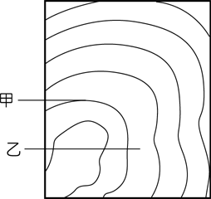
- ( )臺灣的赤腹松鼠危害甚鉅，許多樹木被松鼠啃掉了一大圈樹皮而死亡，主要原因為下列何者？
(Ａ)向根運送養分的管道中斷 (Ｂ)向葉子運送水分的管道中斷 (Ｃ)向根運送水分的管道中斷 (Ｄ)向葉子運送養分的管道中斷。
- ( )有關淋巴循環的敘述，下列何者錯誤？
(Ａ)組織液流入淋巴管後稱為淋巴 (Ｂ)淋巴液中含有紅血球和白血球 (Ｃ)淋巴結分布於人體全身重要器官上或附近 (Ｄ)淋巴結受感染時常引起腫大。
- ( )下列關於人體血液循環的敘述，何者正確？
(Ａ)體循環是血液在心臟與全身之間的循環，包括肺部 (Ｂ)體循環由左心房出發，充氧血由主動脈運送至全身 (Ｃ)體循環中，氧氣由組織細胞擴散進入微血管 (Ｄ)肺循環中，二氧化碳由微血管擴散至肺泡。
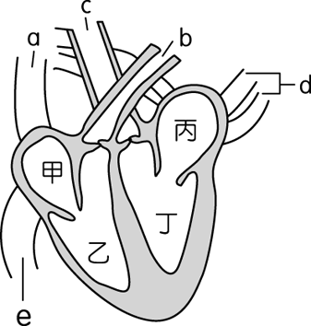
- ( )如圖是人體心臟剖面圖，請問何處屬於充氧血？
(Ａ)甲、丙與 a、e (Ｂ)乙、丁與 b、d (Ｃ)甲、乙與 a、b、e (Ｄ)丙、丁與 c、d。
- ( )如圖是人體心臟剖面圖，哪兩處間有瓣膜，可防止血液
逆流？
(Ａ)甲丙、甲乙 (Ｂ)乙丁、甲丙 (Ｃ)甲乙、丙丁 (Ｄ)甲丁、乙丙。

- ( )如圖是某一植物莖的橫切面圖，請問圖中各代號所代表的構造名稱及功能配合之敘述，下列何者正確？
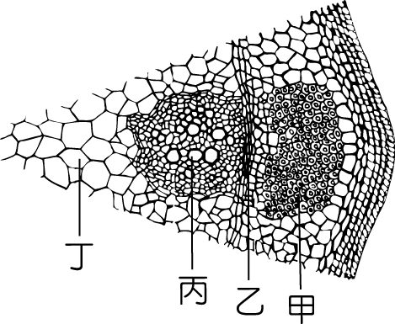
(Ａ)甲為木質部，可以運輸葉片行光合作用的產物 (Ｂ)乙為形成層，可將物質由植物體上方往下方運輸 (Ｃ)丙為木質部，可以運輸根所吸收的水分 (Ｄ)丁為形成層，可以分裂產生甲、乙、丙等處的細胞
- ( )動物體內主要負責協調與統整的器官系統為何？
(Ａ)消化系統 (Ｂ)循環系統 (Ｃ)神經系統 (Ｄ)呼吸系統。
- ( )學習能力強的動物，通常神經系統中的哪一個部位較為發達？
(Ａ)小腦 (Ｂ)大腦 (Ｃ)脊髓 (Ｄ)腦幹。
- ( )下列何者是腦幹的主要功能？
(Ａ)思考複雜的數學問題 (Ｂ)維持動物個體的平衡 (Ｃ)和心跳、呼吸等生命機能有關 (Ｄ)控制手部的反射動作。
- ( )在日常生活中，反射動作對個體的保護極為重要，下列何者不屬於反射動作？
(Ａ)砂子飛入眼中，自然產生眨眼的動作 (Ｂ)腳踩到鐵釘，立刻縮回 (Ｃ)臉頰被蚊子叮咬，覺得很癢，用手去抓癢處 (Ｄ)手指無意中被火燙到，立刻移開。
- ( )下列何者不屬於動物本能的行為？
(Ａ)蜜蜂利用舞姿和同伴溝通 (Ｂ)狗接飛盤 (Ｃ)鮭魚洄游至出生地以繁殖後代 (Ｄ)蛾類撲火。
- ( )植物體內的生長素會影響植物生長的情形，下列何者與生長素的分布不均有關？
(Ａ)含羞草小葉受到碰觸時立刻閉合 (Ｂ)酢漿草的葉片在夜晚時下垂 (Ｃ)捕蠅草的葉片因昆蟲的觸碰而閉合 (Ｄ)豆苗莖的向光性。
- ( )人體中鈣的濃度，是由圖中的哪個腺體所調節？(Ａ)甲 (Ｂ)乙 (Ｃ)丙 (Ｄ)丁。
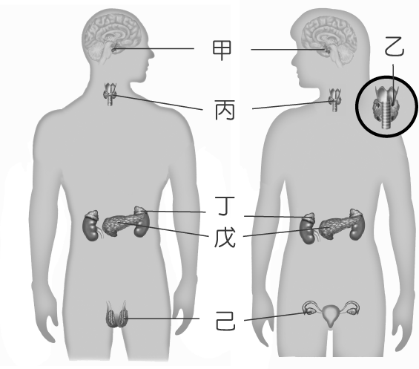
- ( )糖尿病的患者，可能是圖中哪一個腺體的分泌發生異常？(Ａ)乙 (Ｂ)丙 (Ｃ)戊 (Ｄ)己。
- ( )小明做胸部 X 光檢查時，需要吸氣後閉氣不動，吸氣過程中他的肋骨和橫膈如何運動？(Ａ)肋骨上舉、橫膈上升 (Ｂ)肋骨上舉、橫膈下降 (Ｃ)肋骨下降、橫膈上升 (Ｄ)肋骨下降、橫膈下降。
- ( )寒流來襲，人在戶外臉色會較為蒼白，其原因及作用為何？
(Ａ)血管收縮，減少散熱 (Ｂ)血管收縮，增加散熱 (Ｃ)血管擴張，減少散熱 (Ｄ)血管擴張，增加散熱。
- ( )下列何種生物為內溫動物？
(Ａ)北極熊 (Ｂ)臺北樹蛙 (Ｃ)巴西龜 (Ｄ)臺灣鯛。
- ( )人體吸入的氧氣，最後是在下列何處被消耗掉？
(Ａ)細胞 (Ｂ)肺部 (Ｃ)血液 (Ｄ)鼻腔。
- ( )生物行呼吸作用的主要目的是製造何種物質，以提供生物利用？
(Ａ)葡萄糖 (Ｂ)氧氣 (Ｃ)二氧化碳 (Ｄ)能量。
- ( )呼吸次數的快慢，是由血液中的成分甲，刺激中樞乙所調節，則甲、乙分別為何？(Ａ)甲為氧氣，乙為大腦 (Ｂ)甲為二氧化碳，乙為大腦 (Ｃ)甲為氧氣，乙為腦幹 (Ｄ)甲為二氧化碳，乙為腦幹。

